图片信息的加工（二）

——抠图、图像合成
一、教学目标
- 知识目标技能
①灵活掌握选区的应用、图像合成的方法；
②掌握选框工具、套索工具、魔棒工具的使用；
③能在不同复杂度的背景下抠出所需要的图案。
- 过程、方法目标
通过模仿、自学和互助获得新知识，增强知识的应用和迁移能力。
- 情感态度与价值观目标
①感受图像合成的魅力，提升审美情趣；
②通过想象、设计、合成图像，启发学生发散性思维。
二、教学重点难点
重点：抠图工具的使用、图像合成的方法。
难点：在不同情况下选择合适方法抠图、图像合成的创意。
三、教学方法
演示法、实践法
四、教学过程
1、【导入】利用合成图像样例，导入新课
展现一组经典的图像合成实例，激发学生学习图像合成的兴趣。
2、选框工具介绍
选框工具中的各种工具的主要功能是在图像文件中创建选择区域，以控制操作范围。当在图像文件中创建选择区域后，所做的操作都是对选择区域内的图像进行的，选区以外的图像将不受任何影响。
注：按住shift键可以创建正方形或正圆选区。
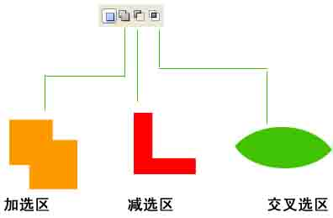
选框实例
选取图像的部分内容
 |  | 

3、抠图工具介绍
①魔棒工具
掌握要点：
容差的含义（颜色选取范围。值越小，选取的颜色越接近，选取范围越小。）
魔棒适合使用在图案颜色层次不多的情况中。
使用魔棒也可以多选或减少选区，方法与上面一样。
②套索工具
掌握要点：使用此工具可以创建出不规则的选择区域，但用此法选择的区域往往无法抠出图案的边界。
③多边形套索工具
可用于勾画轮廓形状呈线条形的不规则的多边形选择区域。
④磁性套索工具
可用于边界线色彩明显的图案抠图。此类选区可作逐步调节。
4、图像合成实例演示
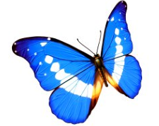
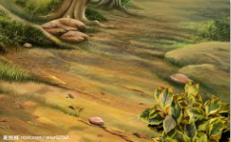
将小红帽、森林背景、蝴蝶等素材图片进行合成，完成效果图。

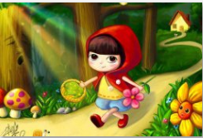
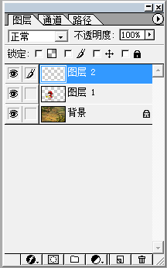
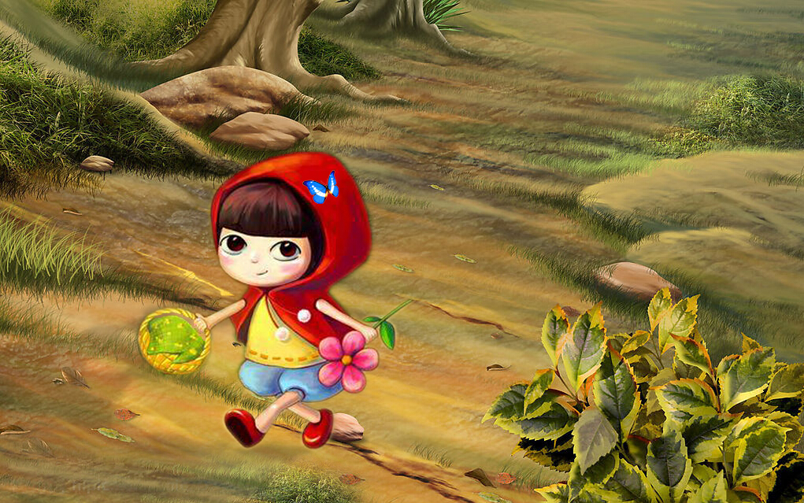

5、学生练习实践
利用老师提供的素材图片，合成一张有自己创意的图像。教师巡视指导并对共性问题进行解答提醒。
6、评价与展示

